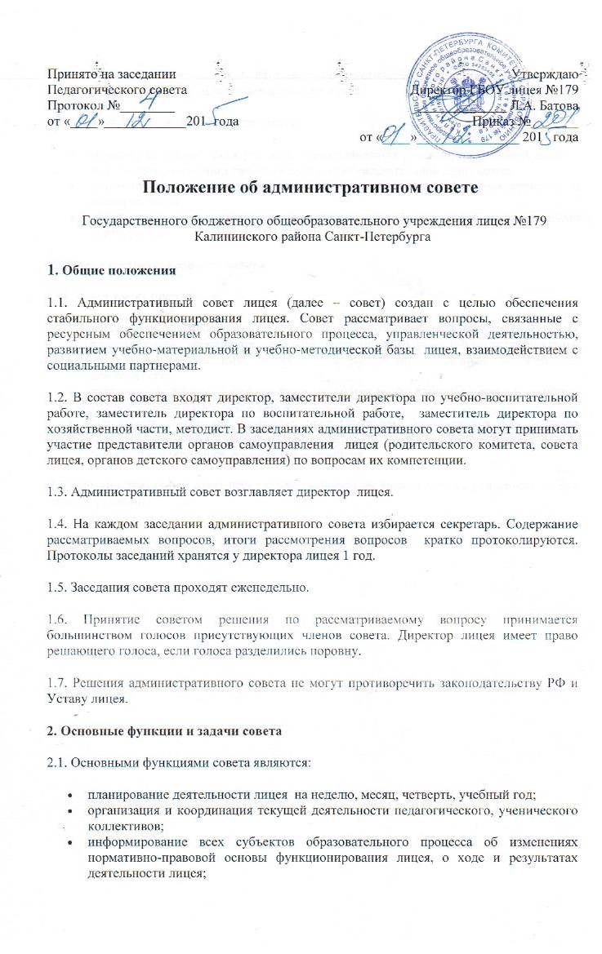
- контроль образовательной деятельности педагогического коллектива;
- анализ хода и результатов деятельности лицея.
2.2. Основные задачи деятельности совета:
- создание управленческих условий, обеспечивающих реализацию уставных целей и задач лицея, концепции развития лицея, ее образовательной программы;
- формирование информационно-аналитических оснований функционирования и развития лицея;
- обеспечение связи органов самоуправления лицея между собой и социальными партнерами.
3. Права и ответственность совета
3.1. Совет имеет право:
- заслушивать руководящих, педагогических работников, работников структурных подразделений, работников столовой, медицинского работника, представителей органов самоуправления, обучающихся лицея по различным аспектам их деятельности;
- запрашивать отчеты и информацию по вопросам функционирования и развития лицея от любого работника лицея;
- приглашать родителей (законных представителей) обучающихся для решения вопросов, связанных с образованием их ребенка, определения единых подходов по вопросам его обучения, воспитания и развития.
3.2. Административный совет несет ответственность за выполнение закрепленных за ним задач и функций.

